**D1用例：通过数字化业绩管理 (DPM) 提升业绩透明度、管理决策效率和质量**

经过近一个月的需求调研，发现新材料公司现有的绩效管理颗粒度较粗，时间间隔较长，层级划分不明确，部分KPI缺失，KPI指标与财务指标相关性不高，不能及时反映公司实际运营状况、支持公司运营管控实时调优等问题。因此，D1用例组成员结合业务需求着手定义关键指标，进行数据梳理和指标拆解，逐渐建立基于DPM的绩效管控机制，主要从以下四个方面推进工作。

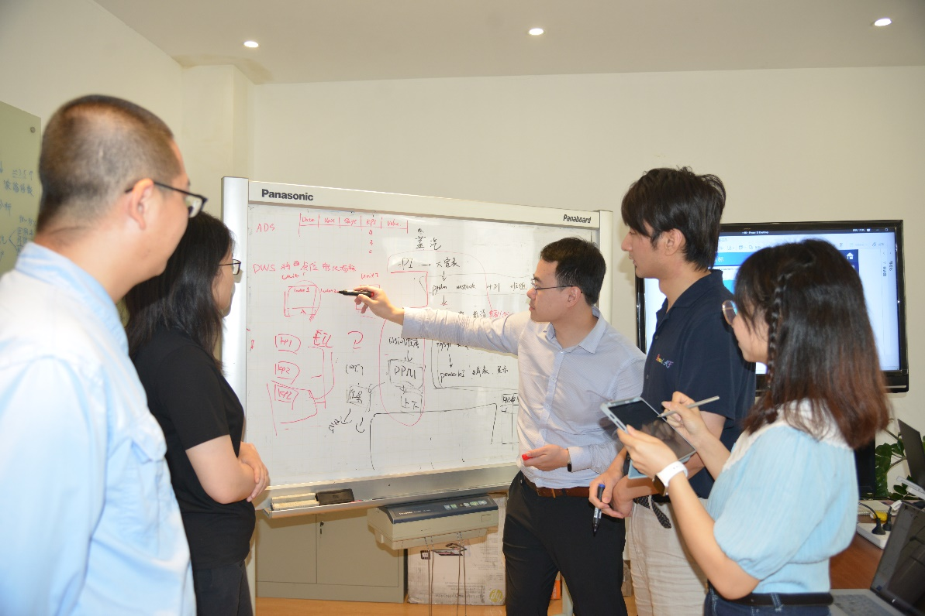

图1：日常讨论

1. 采购与部署

新材料公司大部分绩效考核按月度进行，部分为年度考核，数据基本上是人工统计，绩效考核有滞后性。为实现绩效考核指标的自动汇总，需对PI数据库数据进行实时抓取。目前已完成PI接口的实施落地，打通实时数据库到数据湖的传输链路，实现数据自动采集。

考核指标的分析比对与展示依赖于Power BI等自助报表工具。D1用例已完成power BI及前端报表门户的落地，实现数据多维可视化进程，帮助业务用户直观查看日常工作的数据走势与绩效指标等。

同时，有别于传统BI数据报表场景，项目组进一步实现了异常值报警的内部推送与问题追溯，将指标合格率、进度、异常值等报警信息作为推送的待办事项，责任落实到人，实现问题闭环管理，提高管理效率与透明度。

二、后端开发

几月来，D1完成数据仓库建设与数据入湖工作：基于集团《数据湖入湖与开发规范》要求，搭建企业级数据仓库，实现数字化绩效管理的指标计算逻辑，打通端到端的数据链路，并根据业务类别划分不同主题域以服务不同业务对象，帮助业务用户提高日常工作效率。

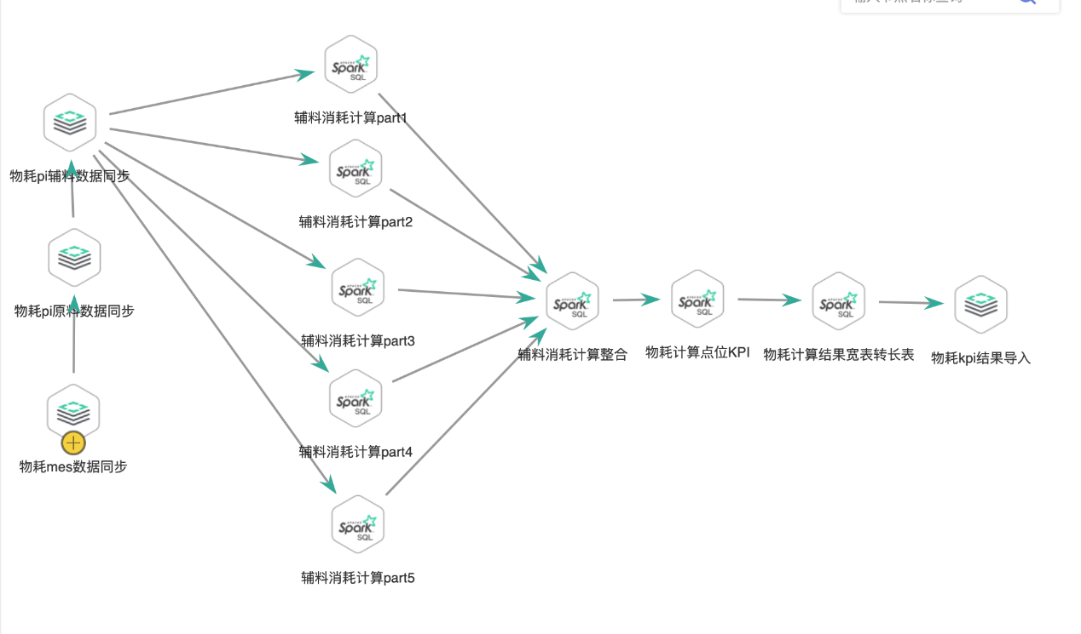

三、前端开发

D1用例完成多个Power BI报表的设计开发，其中包括三废报表、物耗看板、蒸汽看板、天然气看板、指标总览看板、产量看板等，实现各级管理层对于相关绩效指标的动态跟踪、报警、干预、反馈，推动绩效管理高度透明化。后期落地实施后，报表的反馈指导生产操作，提升操作稳定性，进而扩大产出、降低成本、提升效益。

（以下图片设置为滑动查看更多看板）

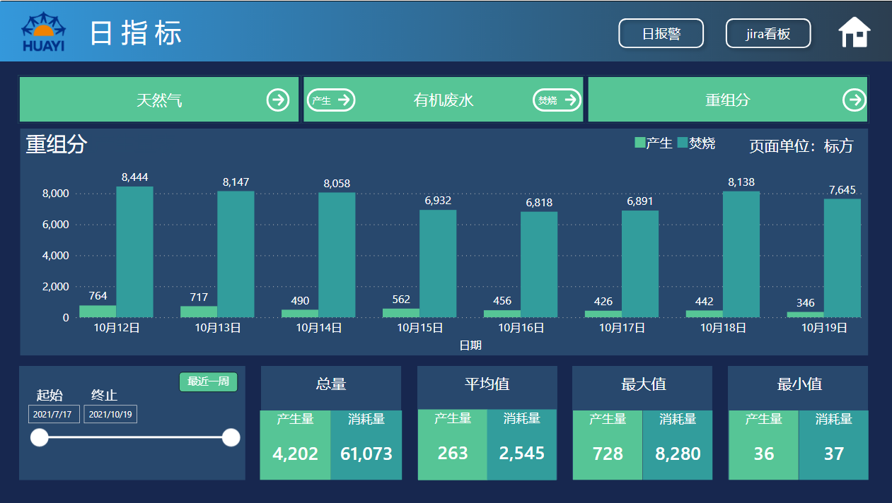

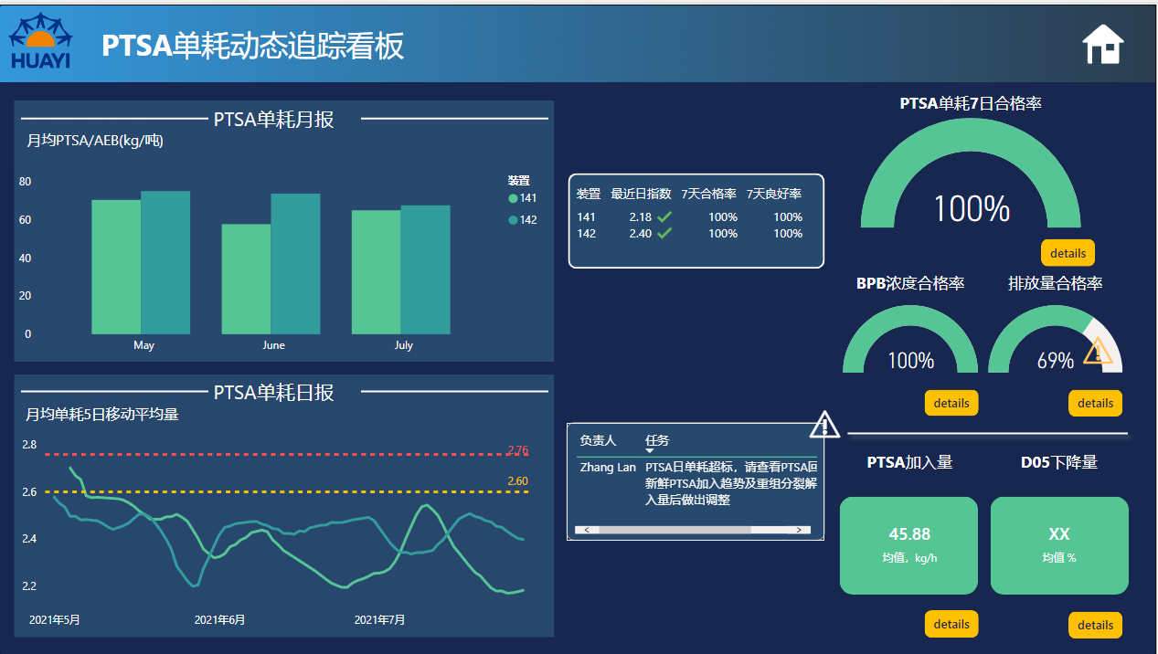

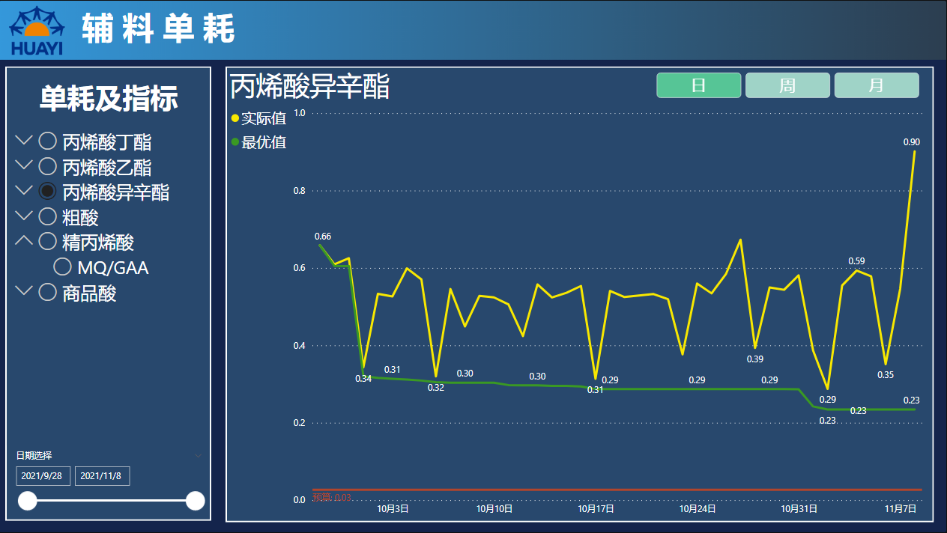

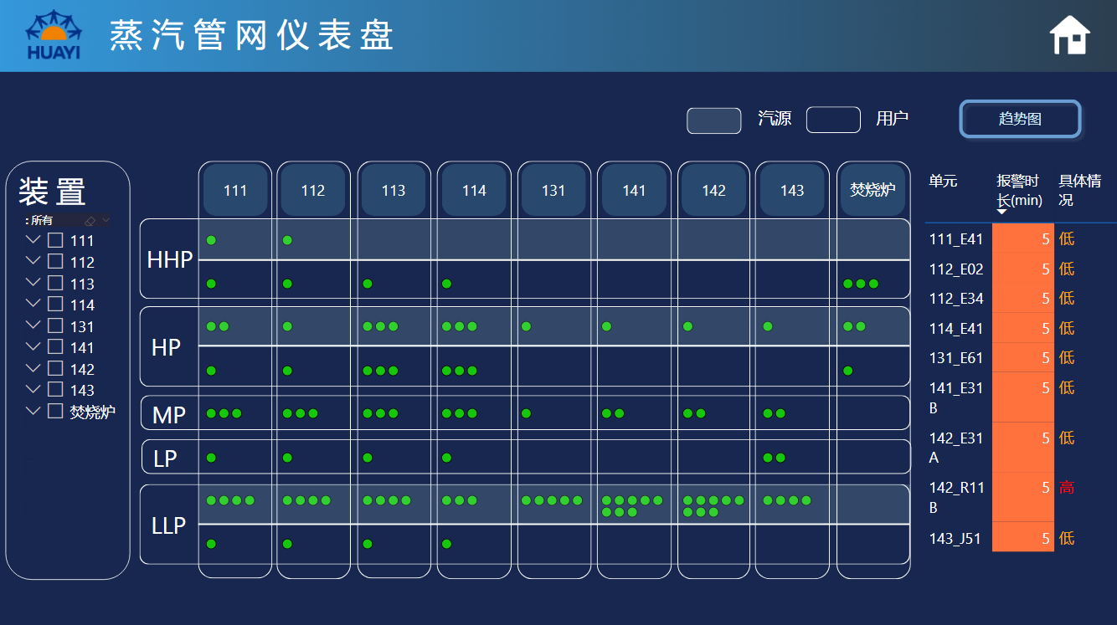

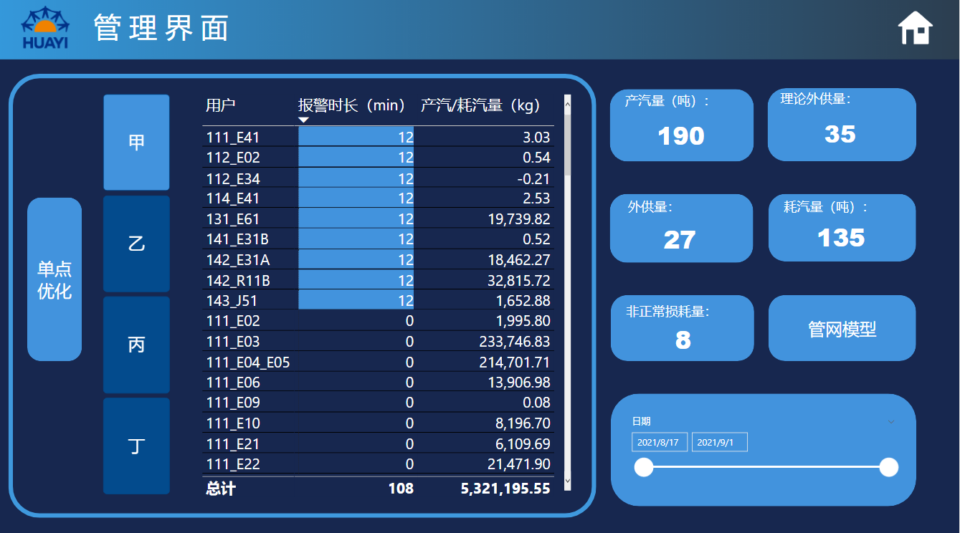

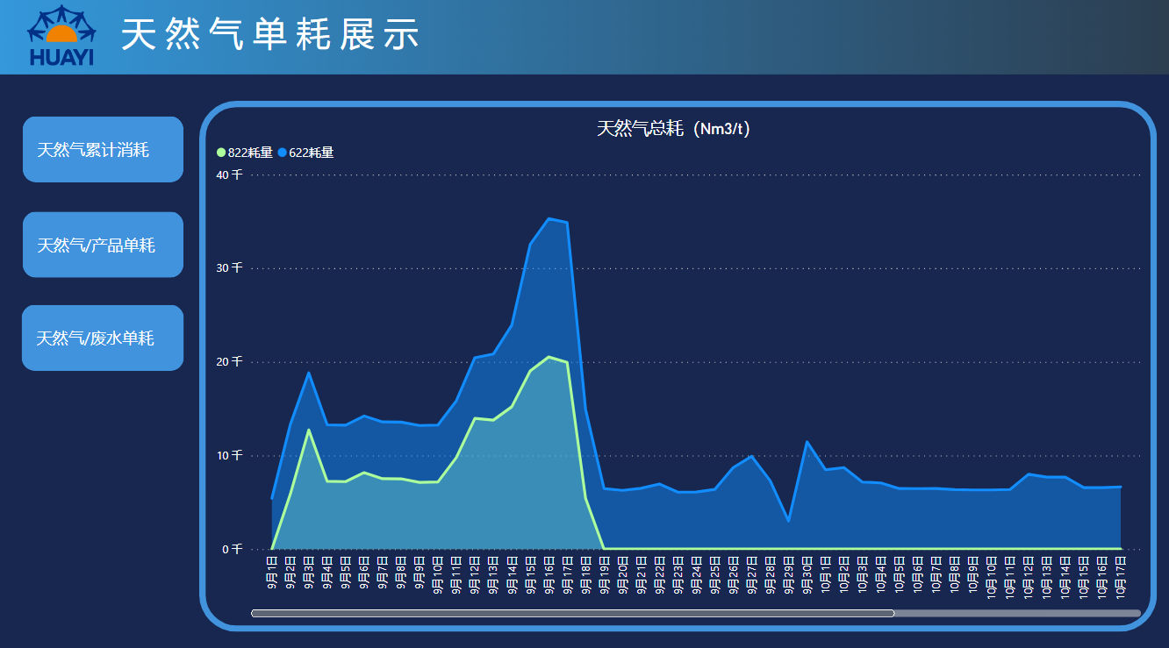

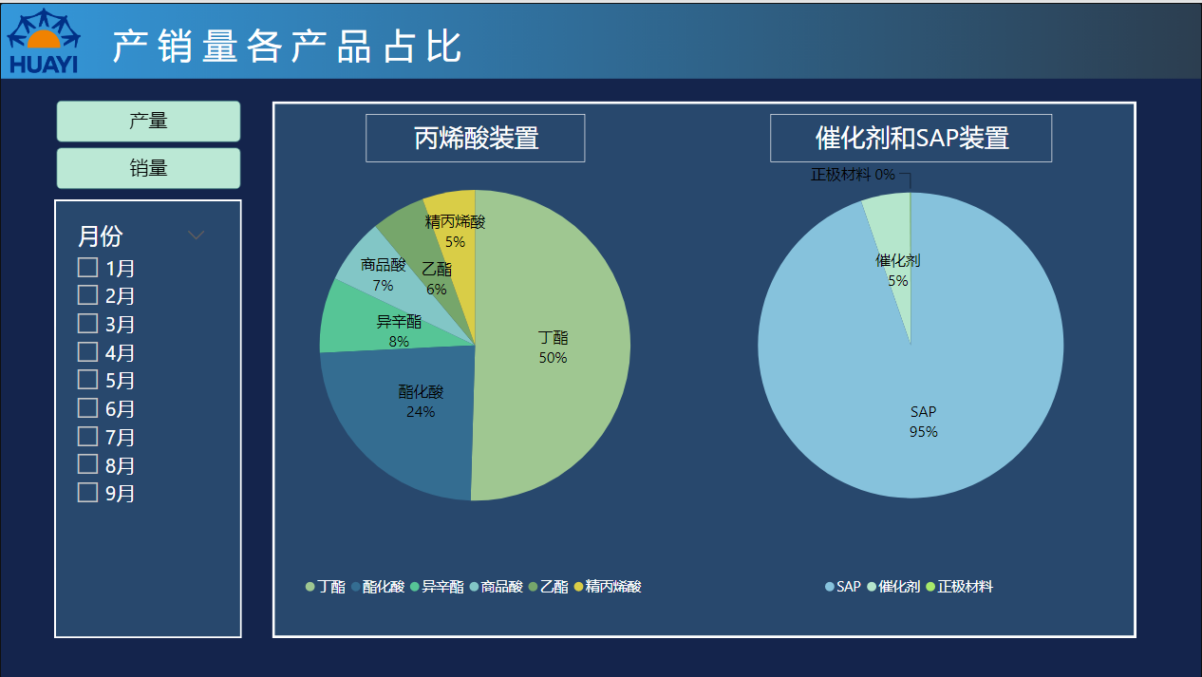

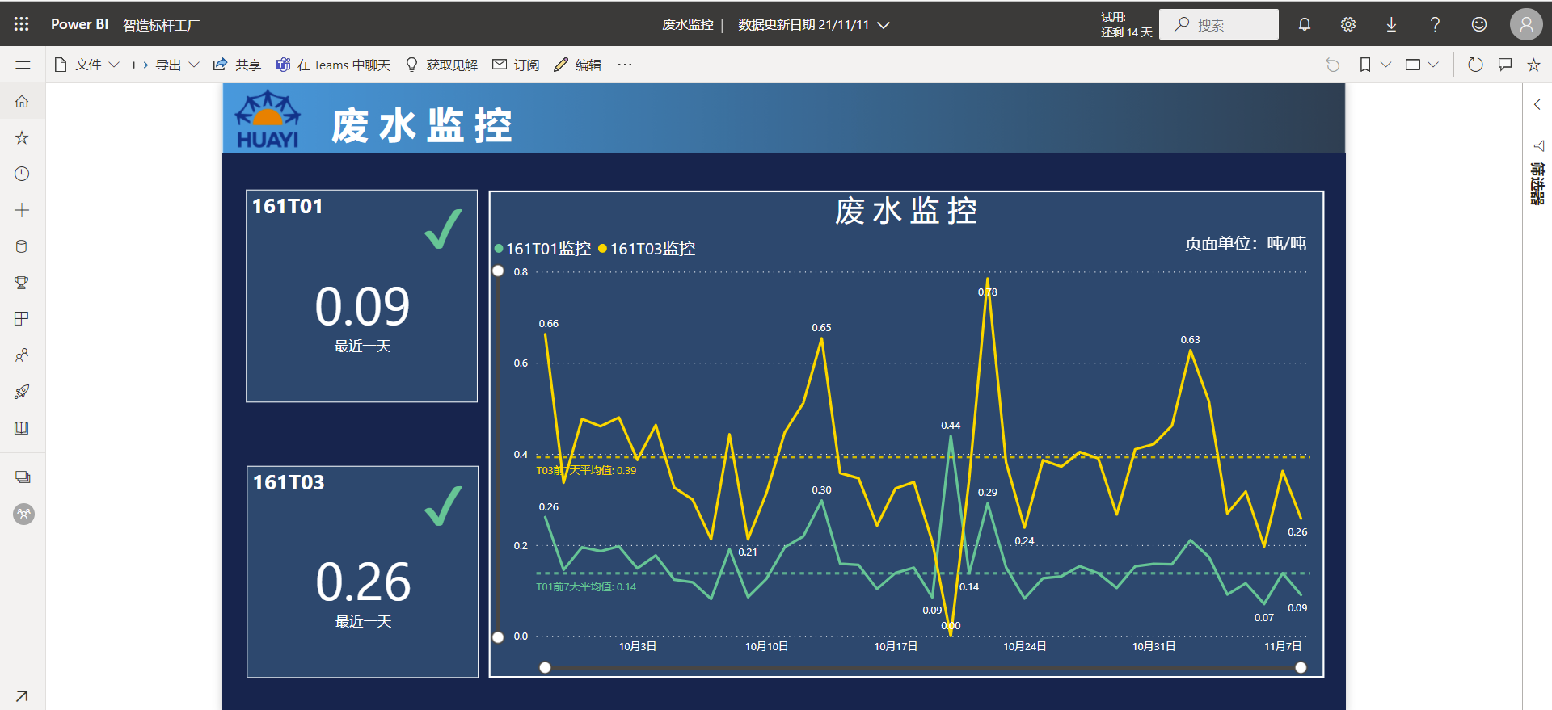

四、场景落地

三废看板已投入车间使用，其对废水、重组分和天然气的历史趋势、异常值、最优值、班组情况等进行展示，指导车间日常操作。随着看板的深入使用，项目组根据现场车间意见不断更新看板设计。预计11月21日前会上线物耗看板、蒸汽看板、天然气看板、产量看板。

**培训快讯**

10月27日，灯塔工厂项目组在化工区举办了Power BI软件培训，D1项目组成员唐菁为大家介绍了power BI的功能与作用、与EXCEL的优劣势对比，并通过两个案例带学员实操。培训结束后，学员熟悉了power BI数据预处理、数据获取、数据分析和可视化的基础操作。培训采用线上和线下结合的方式，共20余名员工参与此次培训，获得了很好的反响。

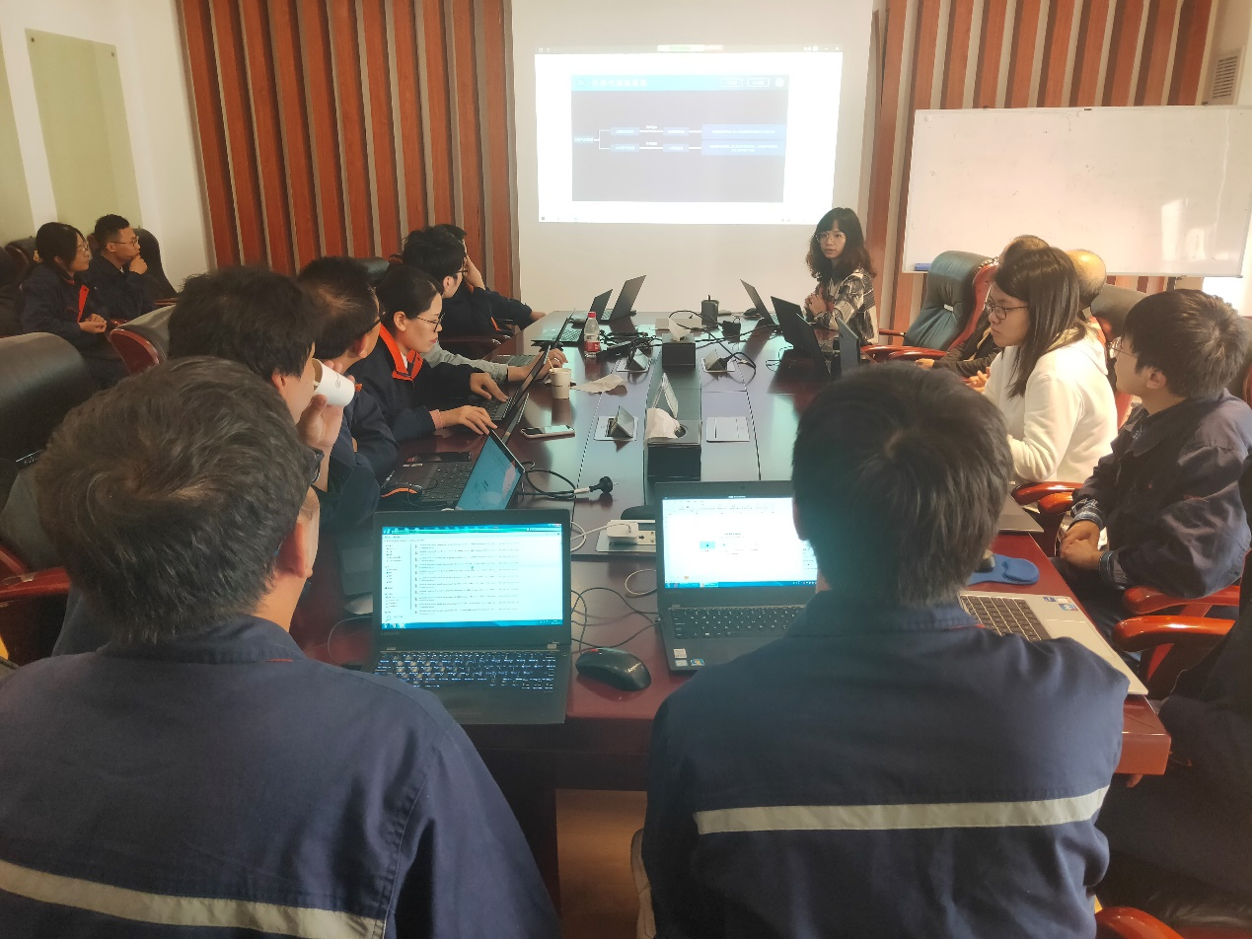

撰稿：唐菁，赵晶业